Modelo (template) para submissão

TÍTULO: FONTE TIMES NEW ROMAN 14, NEGRITO, CENTRALIZADO, NO MÁXIMO DE 20 PALAVRAS, TODO EM CAIXA ALTA

Autor(a) 1 (Instituição de origem)

Autor(a) 2 (Instituição de origem)

Resumo: fonte Times New Roman 11, iniciado duas linhas abaixo do(s) nome(s) do(s) autor(es), entre 200 e 350 palavras, alinhamento justificado, com informações sucintas sobre o conteúdo, os objetivos, os procedimentos metodológicos e as conclusões em um único parágrafo. O resumo pode ser o mesmo utilizado na inscrição do trabalho.

Palavras-chave: fonte Times New Roman 11, iniciadas 1 linha em branco abaixo do resumo, 3 a 5 palavras-chave separadas por ponto e vírgula, com alinhamento justificado.

Introdução

Os textos completos ou resumos expandidos dos trabalhos apresentados durante a 7.ª MEPEX podem ser enviados até o dia 15.12.2024 para o e-mail mepex@alvorada.ifrs.edu.br. Os artigos serão analisados e avaliados pela Comissão Organizadora, conforme sua área, sendo possível serem devolvidos para adequações. Os trabalhos apresentados na 7.ª MEPEX serão publicados em e-book, com ISBN ou ISSN no primeiro semestre de 2025. O autor é responsável pela formatação do artigo conforme as orientações deste template e a correção ortográfica.

Discussão

O trabalho deve ter entre 4 a 6 páginas se for um resumo expandido ou de 7 a 15 páginas se for um artigo completo. Ambos formatos devem ser acompanhados de referências, sendo opcional gráficos, imagens e outros recursos visuais relativos ao conteúdo abordado. A formatação do texto para publicação segue o padrão ABNT, com 2,5cm nas margens, fonte Times New Roman 12 e espaço 1,5 entre linhas.

O artigo deve ser salvo em formato DOCX, DOC ou RTF (não serão aceitos trabalhos em PDF). O arquivo do trabalho enviado deve ser nomeado com o nome do primeiro autor (exemplo: AUTOR DA SILVA.DOC).

Subtítulos: fonte Times New Roman, tamanho 12, negrito, primeira letra em caixa alta, alinhados na margem esquerda da página

Caso use uma imagem em seu texto (imagem 1), observe o exemplo abaixo:

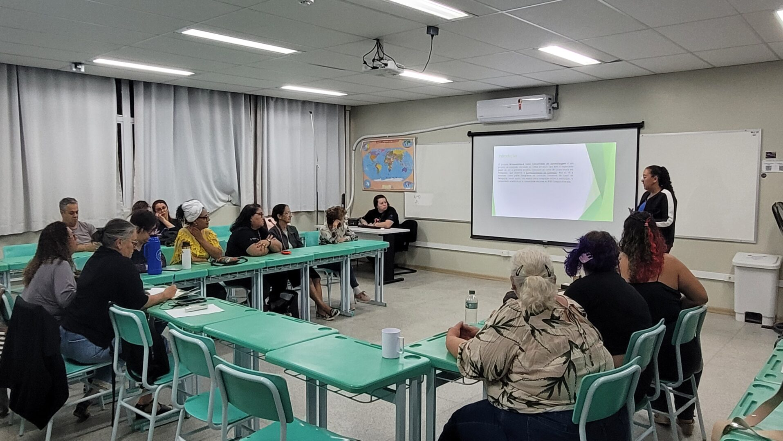

Imagem 1: Apresentação durante a 6.ª MEPEX. Fonte: Setor de Comunicação Campus Alvorada.

As imagens (JPEG, TIFF), quando existentes, devem estar inseridas no corpo do trabalho, centralizadas. Devem estar acompanhadas de legendas e referência na parte inferior, em fonte Times New Roman, tamanho 10. É de responsabilidade do(s) autor(es) respeitar os direitos de imagens a serem utilizadas no texto.

Caso use gráficos ou tabelas, siga o exemplo abaixo (gráfico 1):

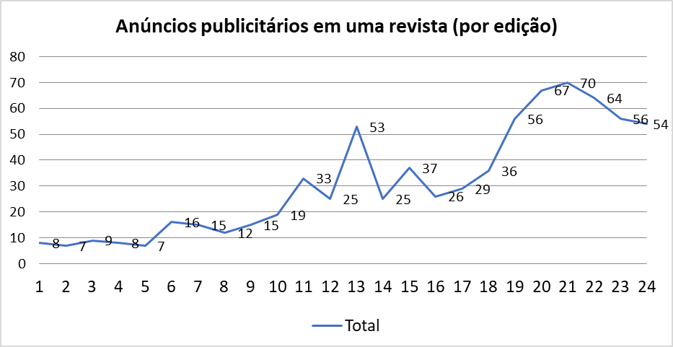

Gráfico 1: número de anúncios publicitários em uma revista. Fonte: AUTOR, 2019.

É necessário ainda observar o sistema autor-data (AUTOR, ano, p. XX). Caso a citação seja maior que três linhas, deve seguir o modelo abaixo:

Quem realmente desfigura nossos bairros são as empresas que rabiscam slogans gigantes em prédios e ônibus tentando fazer com que nos sintamos inadequados se não comprarmos seus produtos. Elas acreditam ter o direito de gritar sua mensagem na cara de todo mundo em qualquer superfície disponível, sem que ninguém tenha o direito de resposta. Bem, elas começaram a briga e a parede é a arma escolhida para revidar. (BANKSY, 2012, p. 8).

Considerações finais

As referências bibliográficas deverão ser dispostas ao final do artigo, segundo ordem alfabética e de acordo com as normas da ABNT.

Referências

(Livro)

SOBRENOME DO AUTOR, Nome abreviado. Título do livro (em negrito). Edição. Local de publicação: Editora, data.

(Capítulo de livro)

SOBRENOME DO AUTOR DO CAPÍTULO, Nome abreviado. Título do capítulo: (subtítulo, se houver). In: SOBRENOME DO ORGANIZADOR DO LIVRO, Nome abreviado (Orgs). Título do livro (em negrito). Local de publicação: Editora, data, páginas inicial e final do capítulo.

(Artigo de periódico)

SOBRENOME DO AUTOR, Nome abreviado. Título do artigo. Nome do periódico (em negrito), local de publicação, volume, número, páginas inicial e final do artigo, mês e ano da publicação.

Obs.: Em todos os tipos de referência que também estejam disponíveis on-line, deve-se indicar o endereço eletrônico acessado da seguinte forma: Disponível em: <http://www.xxx.com>. Acesso em: XX xxx. XXXX (dia mês abreviado ano).

(Exemplo de formação autor) Graduando em Matemática (IFRS – Campus Osório). E-mail do autor.
(Exemplo de formação do orientador) Licenciado em Letras Português e Inglês (UFRGS), Mestre em Linguística Aplicada (USP) e Doutor em Filosofia (UFSC). E-mail do autor.

